Establishment of animal model for Opisthorchis felineus liver fluke infection

Introduction
Описторхоз – это заболевание, вызываемое food borne trematodes, таких как liver flukes Opisthorchis felineus, Opisthorchis viverrini and Clonorchis sinensis. O. felineus распространен на территории Российской Федерации, преимущественно в Западной Сибири. Opisthorchiasis induced by O. felineus is a major health problem for people in this region especially in rural area. В отдельных деревнях уровень заражения может превышать 50% (Fedorova et al., 2025).
Заражение описторхозом происходит при употреблении в пищу undercooked Cyprinidae fish. Окончательным хозяином описторхид выступают различные рыбоядные млекопитающие, включая человека. Очаг инфекции локализован в гепатобилиарной системе, где развивается обструкция желчных протоков, выраженная воспалительная инфильтрация, а также перидуктальный фиброз печени. Одним из наиболее опасных проявлений описторхоза является неоплазия эпителия желчных протоков. Несмотря на то, что канцерогенный эффект O. felineus для человека не доказан (IARC, 2025), в настоящее время накапливается все больше данных в пользу этой теории (Fedorova et al., 2023) and elucidate O. felineus as potential agent for cholangiocarcinoma development. До сих пор возникают споры о том, насколько широкоприменяемая лабораторная модель золотистый хомячок действительно отражает патогенез данного заболевания у людей. Среди потенциальных лабораторных хозяев, применяемых для моделирования патогенеза food borne trematodiases и особенно liver fluke infections широко применяются другие модельные животные, в частности мыши, крысы и кролики. Особенно это характерно для инфекции, вызываемой CS.
Ранее на экспериментальной модели, а также материале от пациентов из эндемичного региона (Zaparina et al, ; Kapushchak et al, ; Kovner et al., ) kidney injury development was detected. В русскоязычной литературе, в том числе и в клинических рекомендациях по лечению описторхоза, указывают на развитие широко спектра синдромов, в том числе и неврологического характера. В совокупности, данные указывают на то, что описторхоз является системным заболеванием, с широким спектром клинических проявлений.
Для исследования патогенеза заболевания, в том числе в контексте его системного воздействия, необходимо подобрать адекватную экспериментальную модель. Традиционно, для исследования описторхоза в качестве animal model используется хомячки Mesocricetus auratus. Выбор этих животных в качестве модели обусловлен рядом причин. Mesocricetus auratus являются близкородственным видом к ондатре (Ondatra zibethicus) – млекопитающему, выступающему резервуарным definitive host в естественной среде обитания (Pakharukova & Mordvinov, 2016; Schuster et al., 2021). Ондатра принадлежит к семейству Cricetidae, как и хомячки M. auratus. Фенотип взрослых особей, выделенных из Сирийских хомячков, не отличаются от особей, выделенных из лис, кошек и других млекопитающих, которые подвержены заражению в естественной среде (Беэр, 2005). Паттерн развития инфекции у хомячков аналогичен тому, что мы наблюдаем у человека. В печени золотистого хомячка при заражении описторхозом, развиваются все характерные патологические признаки заболевания (Lvova et al., 2012).
Несмотря на удобство использования хомячков в качестве экспериментальной модели описторхоза, ряд методов разработан под других животных. Например, поведенческие тесты, необходимые для оценки функционального состояния центральной нервной системы, разработаны в первую очередь для мышей и крыс, а их аналогов для хомячков не существует. Различные молекулярно-биологические методы также преимущественно ориентированы на мышей и крыс, и мало представлены для M. auratus.
В связи с этим, цель данного исследования заключалась в том, чтобы сравнить нескольких популярных экспериментальных моделей и ответить на вопрос: можно ли использовать мышей и крыс в качестве альтернативной экспериментальной модели O. felineus infection. В рамках исследования мы оценивали ability of mice and rats to be infected with opisthorchiasis и приводить к характерным изменениям в печени экспериментальных животных.

Materials and methods
Collection of O. felineus metacercariae and experimental animals
Метацеркарии O. felineus были получены из мышц инфицированных рыб семейства карповых, выловленных в эндемичном регионе в одно и то же время (май 2024, река Обь в области плотины ГЭС, г. Новосибирск). Для выделения личинок применяли метод ферментативного переваривания as previously reported (Pakharukova et al., 2019 Parasites&Vectors). In brief мышечную ткань рыбы помещали раствор пепсина и соляной кислоты. Затем осуществляли не менее десяти отмывок в 0.9% NaCl. Жизнеспособные метацеркарии идентифицировали и подсчитывали под бинокуляром. Выделением метацеркарий занимались квалифицированные сотрудники лаборатории.
В эксперименте участвовали золотистые хомячки M. аuratus, инбредные мыши линии BALB/c и линии C57Bl/6j и крысы Wistar (Рисунок 1). Каждое животное заражали 100 метацеркариями О. felineus через эзофагогастральный зонд. Всего в каждой группе было по 15 животных: 5 животных were euthanized at 1 month p.i., another 5 животных were euthanized at 3 month p.i. and 5 animals were kept uninfected and used as a control group.

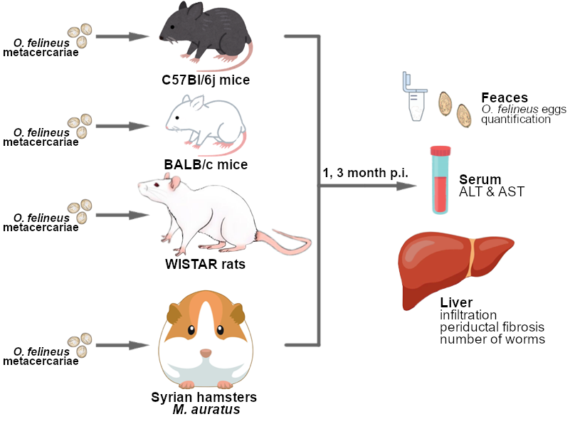
Рисунок 1. Схема эксперимента. Экспериментальные животные (сирийские хомячки M. аuratus, мыши линий BALB/c и C57Bl\6j и крысы линии Wistar) были заражены 100 метацеркариями O. felineus. Через 1 и 3 месяц инвазии собирали feaces для подсчёта яиц О. felineus, печень для гистологического анализа и подсчёта гельминтов в желчных протоках, а также кровь для анализа на АЛТ и АСТ.

Крысы и мыши и хомяки были получены из конвенционального вивария Института цитологии и генетики СО РАН. Каждое животное содержали в индивидуальной клетке. Заражение проводили последовательно: сначала работали с мышами, затем с хомячками, и последними заражали крыс, после двухнедельного карантина. Эвтаназию животных проводили with hyper perfusion of CO₂ в соответствии с принципами гуманного обращения с лабораторными животными. Вес животного изменяли на аналитических весах Sartorius LA1200S (Sartorius AG, Германия). Забор крови осуществляли из полости сердца с помощью пункции сразу после эвтаназии. Печень извлекали целиком, тщательно освобождали от прилежащих тканей и взвешивали на аналитических весах Sartorius LA1200S (Sartorius AG, Германия).
Эксперимент был одобрен этическим комитетом ИЦиГ СО РАН и проводился в соответствии с международными правилами ARRIVE guide - Animal Research: Reporting of in vivo Experiments (Выписка из протокола Nº221 Биоэтической комиссии ИЦиГ СО РАН от 06.03.2025 г.). Экспериментальные работы проводились с соблюдением принципов Good Laboratory Practice.

Подсчет яиц по методу Като-Каца
Для оценки степени заражения животного производился подсчет яиц в фекалиях с помощью набора Mini Parasep 15ml Intestinal Parasite Concentrator (Apacor, Великобритания), проводили анализ на микроскопе Lacopa c камерой Lacopa PC3-HI20M, с повторностью 3 стекла на одно животное. В дальнейшем полученные результаты нормировали на 1 грамм образца (Katz et al., 1972).

Biochemical analysis
Биохимический анализ сыворотки крови проводили с использованием коммерчески доступных наборов: аланинаминотрансфераза (АЛТ-УФ-Ново, Вектор-бест, Россия), аспартатаминотрансфераза (АСТ-УФ-Ново, Вектор-бест, Россия) в соответствии с рекомендациями производителя. Измерение осуществлялось на спектрофотометре Eppendorf BioPhotometer plus (Eppendorf, Germany).

Histological examination
Образцы печени were fixed 10% formalin solution. Далее образцы были дегидратированы in graduated серии этанола и в ксилоле, и пропитаны парафином с использованием станции для проводки (STP-120, Thermo Scientific). Затем изготавливали парафиновые гистологические блоки с образцами печени с помощью аппарата для заливки (EC-350, Thermo Scientific). На ротационном микротоме Microm HM 355S (Thermo Scientific) были получены срезы печени толщиной 5 мкм. В дальнейшем парафиновые срезы окрашивались по стандартным протоколам гематоксилином и эозином, трихромом Массону и P.A.S.M.

ЧЕРВЕЙ выделяли анализировали, подсчитывали, измеряли и т.д.

Statistical analysis
Statistical analysis was performed using Python (version 3.13.5). Data preprocessing was carried out with the pandas package (version 2.3.1). The Shapiro-Wilk test (scipy package, version 1.16.0) was used to assess the normality of data distribution in each group. For multiple comparisons, the Kruskal-Wallis test (scipy package, version 1.16.0) was applied, followed by pairwise Wilcoxon tests (scikit_posthocs package, version 0.11.4) with Benjamini-Hochberg correction for p-value adjustment. Spearman’s rank correlation was calculated using scipy package, version 1.16.0. Statistical significance was defined as P < 0.05. Data visualizations were generated using Matplotlib package (version 3.10.3) and Seaborn package (version 0.3.12).

Results
Интенсивность инвазии О. felineus у различных лабораторных животных
Для оценки интенсивности инвазии О. felineus у различных лабораторных животных проводился подсчет гельминтов выделенных из желчных протоков печени и яиц гельминта в фекалиях хозяина через 1 и 3 месяца после заражения.
Pic 2A shows При заражении M. auratus среднее количество гельминтов составило 25 шт/животное на 1 месяце p.i. и 39 шт/животное на 3 месяце p.i. У мышей линии C57Bl/6j на 1 месяце были обнаружены единичные особи O. felineus, однако на 3-ем месяце их среднее количество составило 4 шт/животное. У мышей линии BALB/c количество гельминтов было ниже, чем у C57Bl/6j. O. felineus не были обнаружены на 1-ом месяце, а на 3-ем месяце p. i. их количество составило 1 шт/животное. Worms were not detected in WISTAR rat line liver both 1 and 3 month p. i..

Оценка количества яиц O. felineus в фекалиях лабораторных животных
Количество яиц, обнаруженных в фекалиях, соответствовало уровню инвазии. У сирийских хомячков наблюдался резкий рост продукции яиц by the 3 month месяцам, что свидетельствует о нарастании репродуктивной активности. У мышей C57Bl/6j также регистрировалось увеличение числа яиц к 3 месяцам, однако их абсолютное количество оставались relatively negligible. У мышей линии BALB/c на первом месяце инвазии не было обнаружено яиц, на 3-ем месяце только у двух животных было обнаружено 4 яйца на 1 грамм фекалий соответственно. У крыс Wistar яйца в фекалиях не были обнаружены на всех сроках наблюдения. Средняя продукция яиц на одного червя также преобладала в группе M. auratus, достигая значения 40 яиц/червь. У мышей линии C57Bl/6j этот параметр был ниже и составил 10 яиц/червь, у мышей линии BALB/c – 4 egg per worm. No eggs were detected in WISTAR rat line feces.
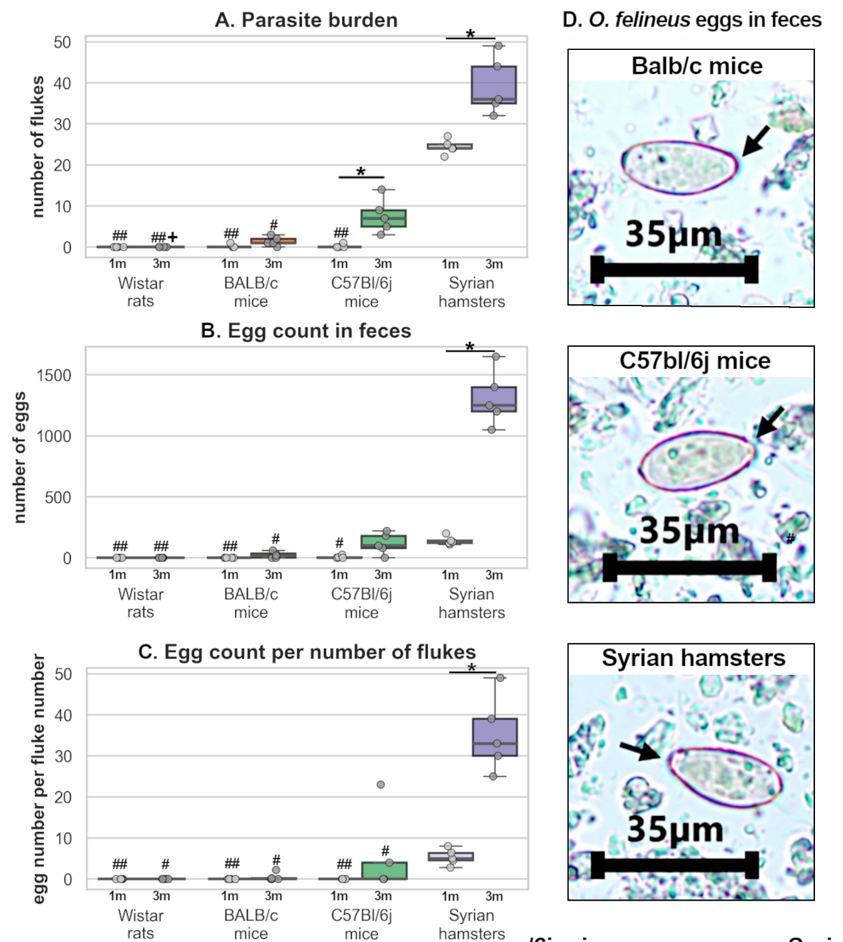
Figure 2. Estimation of parasite burden among experimental animal*P<0.05 in the same animal group; +P<0.05, ++P<0.01 vs C57Bl/6j mice of the same age; #P<0.05, ##P<0.01 vs Syrian hamster of the same age.. Arrows point operculum

Оценка АЛТ и АСТ у модельных животных
Для оценки состояния печени у зараженных животных определяли активность АЛТ и АСТ в сыворотке крови. Активность АЛТ и АСТ достоверно возрастала у сирийских хомячков к 3 месяцу инвазии. У мышей линий C57Bl/6j и BALB/c, а также у крыс Wistar активность трансаминаз оставалась в пределах контрольных значений на как на 1-ом, так и на 3-ем месяце исследования.

Оценка гистологических изменений в печени лабораторных животных
Figure 3 represents гистологические изменения в ткани в зависимости от вида лабораторных животных. Гиперплазия эпителия желчных протоков преобладала у Сирийских хомячков и была детектирована на 1 и 3 месяце исследования (median values were 6.4 and 8.4 respectively). У мышей этот параметр был менее выражен у мышей. У мышей линии Balb/c уровень гиперплазии составил 4.1 at 1 m.p.i. and 5.6 at 3 m.p.i. У мышей линии C57Bl/6j уровень гиперплазии эпителия был повышен на 3 m.p.i., медианное значение составило 3.2. Воспалительная инфильтрация также была более выражена у Сирийских хомячков. Median value was 6.7 at 1 m.p.i. and 11.0 at 3 m.p.i. Уровень инфильтрации у мышей был ниже. In Balb/c mice median values were 4.7 and 3.9 at 1 and 3 m.p.i. respectively. In C57Bl/6j mice median values were 1.8 and 1.4 at 1 and 3 m.p.i. respectively. Воспалительной инфильтрации не было обнаружено у крыс линии Wistar.

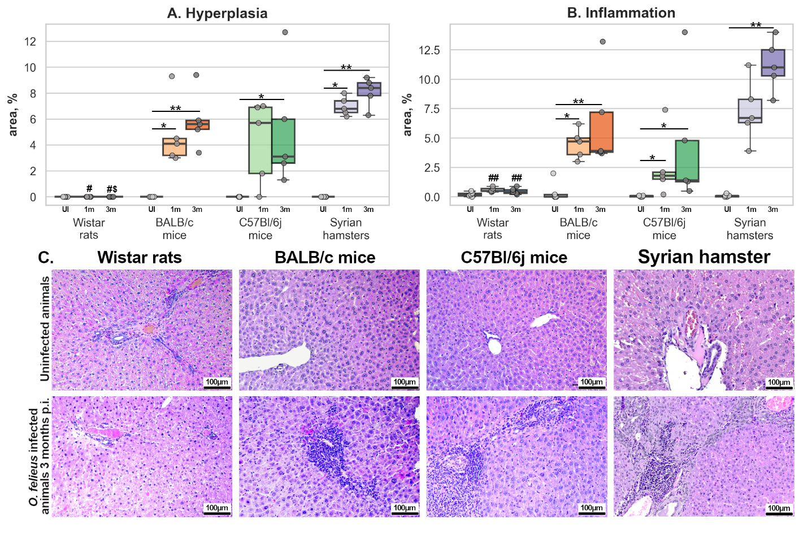 Figure 3. Histological manifestations of O. felineus infection among different experimental animals. *P<0.05; **P<0.01 in the same animal group; $P<0.05 vs BALB/c mice of the same age; #P<0.05 vs Syrian hamster of the same age. Arrows point inflammatory infiltration.

Figure 4 shows fibrosis development in different host animals. The median thickness of periductal fibrosis in Syrian hamsters was 140 µm at 1 m.p.i. and 126 µm at 3 m.p.i. In mice, both BALB/c and C57Bl/6j , the median thickness of periductal fibrosis did not exceed 75 µm (Balb/c mice median value was 50 µm at 1 m.p.i. and 40 at 3 m.p.i.; C 57Bl/6j mice median value was 55 µm at 1 m.p.i. and 70 at 3 m.p.i.). Almost no periductal fibrosis was detected in Wistar rats.
Assessment of cholangiofibrosis area showed a similar pattern to that observed for periductal fibrosis. The highest values were observed in M. auratus, accounting for 15% of the assessed area at 1 m.p.i. and 12% at 3 m.p.i. In both mouse strains, the mean area of cholangiofibrosis was lower than in Syrian hamsters, although it increased from 1 to 3 m.p.i. (Balb/c mice median value was 5.5 µm at 1 m.p.i. and 3.2 at 3 m.p.i.; C 57Bl/6j mice median value was 2.0 µm at 1 m.p.i. and 5.0 at 3 m.p.i.). No cholangiofibrosis was detected in Wistar rats.
PASM silver staining (figure 4D) was performed only in hamsters and mice, due to their susceptibility to O. felineus infection. More intense staining indicated more pronounced fibrosis. The strongest silver impregnation was observed in Syrian hamsters and C57Bl/6j mice, whereas in BALB/c mice staining was less pronounced.

Figure 4 отражает развитие фиброза печени у организма-хозяина. Уровень фиброза у Сирийских хомячков составил 29.7% от площади среза на 1-ом месяце и 24.8% на 3-м месяце. У мышей линии Balb/c уровень фиброза составил 9.8% и 7.7% на 1-ом и 3-м месяце инфекции соответственно. У мышей линии C57Bl/6j фиброз печени был более выражен, чем у BALB/c mice и составил 9.9% на 1-ом месяце и 14.9% на 3-м месяце. У крыс линии Wistar фиброз не был обнаружен.
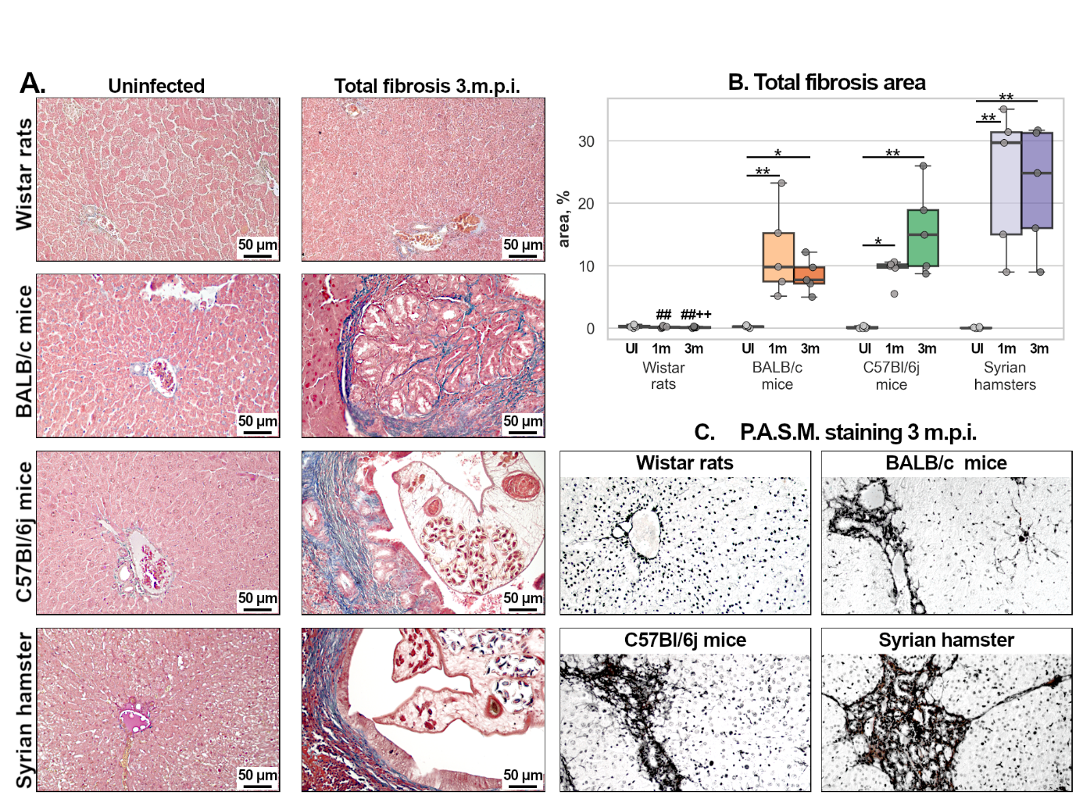
Figure 4. Fibrosis representation while O. felineus infection among different experimental animals. *P<0.05; **P<0.01 in the same animal group; $P<0.05 vs BALB/c mice of the same age; +P<0.05 vs C57Bl/6j mice of the same age; #P<0.05, ##P<0.01 vs Syrian hamster of the same age. A. Thickness of periductal fibrosis thickness; B Cholangiofibrosis area; C. Masson’s trichrome staining. Arrows point fibrosis; D. P.A.S.M-silver staining. Fibrosis reveals with black color.

Помимо этого, было произведено whole slide исследование печени у представленных четырех лабораторных животных 3m.p.i., а также у человека. У мышей линии Balb/c были детектированы более продвинутые неопластические изменения эпителия желчных протоков, которые были аналогичны тому, что мы наблюдаем у людей после длительной хронической инфекции, однако фиброз был менее выражен. Также, стоит отметить наличие высокой внутригрупповой вариабельности уровня фиброза у Balb/c мышей на первом месяце. Изменения эпителия желчных у мышей линии C57bl/6j и у Сирийских хомячков изменения эпителия были сходные и отражали менее длительный период инфекции у человека (ранний хронический). Уровень фиброза также был сходен у этих лабораторных животных и человека.
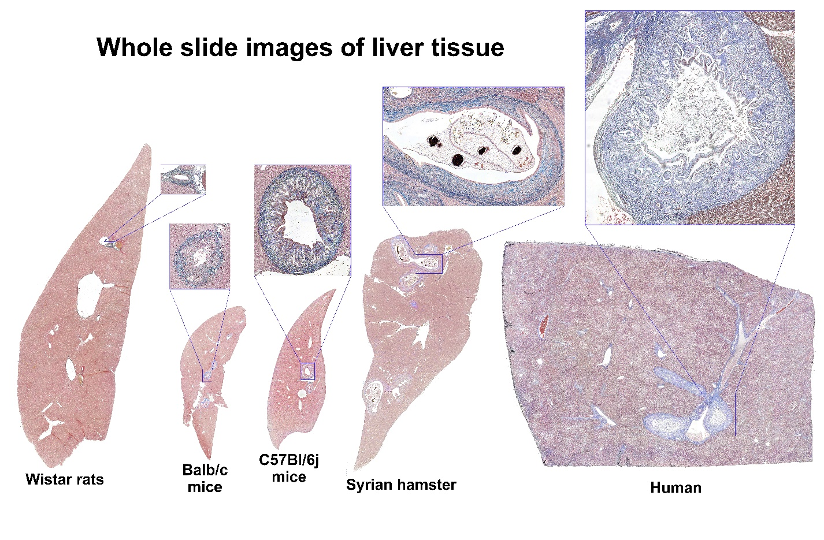
Discussion
Выбор адекватной лабораторной модели необходим для корректной интерпретации результатов. Резистентный или частично восприимчивый вид может не воспроизводить патогенез заболевания в полной мере, что может привести к неверным выводам исследования (Tangkawattana et al., 2024). Эта проблема особенно актуальна применительно к изучению системного ответа O. felineus infection, где основной animal model выступает Syrian hamsters M. auratus. Например, если мы хотим исследовать потенциальный эффект описторхоза на функциональное состояние нервной системы организма-хозяина, мы обнаружим, что большинство методов разработаны для мышей и крыс. Coronavirus disease-19 pushed hamster modeling to the forefront due to its advantages over mice in recapitulating human pathology and transmission (Reyna et al., 2025). Аналогично ситуация обстоит с метаболическим синдромом и диабетом. Большинство существующих моделей этих заболеваний являются мышиными. Существует множество коммерчески доступных transgenic and knock-out mouse strains для исследования различных патологий или в их комбинации с O. felineus инфекцией (Wong et al., 2016). Некоторые методы можно адаптировать под M. auratus однако это может быть затруднительно, а также снижает потенциал сравнения полученных результатов с литературными данными. В этом контексте выбор оптимальной экспериментальной модели представляется принципиально важным для корректного изучения патогенеза описторхоза.
As expected сирийские хомячки имели наиболее выраженные проявления инвазии O. felineus – воспаление, фиброз, а также показатели АЛТ и АСТ у них достигали наибольших значений. Это согласуются с изменениями, характерными для людей, с хронической формой O. felineus инфекции (Lvova et al, 2012). Также количество выделенных из печени червей у хомячков достигает наибольшего уровня. Мыши линии BALB/c и C57Bl/6j обладали заметно менее выраженной чувствительностью к описторхозу. Тем не менее, в небольшом количестве описторхиды приживились и у них. Воспалительные, пролиферативные и фиброзные изменения в печени были сопоставимы у двух линий мышей BALB/c и C57Bl/6j. Уровни фиброза не отличались между линиями мышей, хотя были ниже, чем у зараженных хомячков. Крысы линии WISTAR продемонстрировали полную резистентность к заражению O. felineus.
Продукция яиц у хомячков M. auratus наблюдалась преимущественно на 3 месяце инфекции, что является нормальным для этой animal model. Это связано с созреванием паразитических червей и достижения ими половой зрелости. У мышей C57Bl/6j и BALB/c прослеживалась аналогичная динамика, то есть количество яиц, обнаруженных в фекалиях, преобладало на третьем месяце по сравнению с первым. Несмотря на это, их количество на одного червя было значительно ниже, чем у M. auratus и было сравнимо скорее с 1-ым месяцем. Это указывает на то, что у мышей описторхи развиваются медленнее и не достигают половой зрелости к 3-му месяцу у мышей.
В контексте способности инфицировать различные виды O. viverrini обладает сходными характеристиками. Хомячки и мыши C57Bl/6j считаются восприимчивыми моделями, тогда как у мышей BALB/c инвазия протекает значительно менее выражено, что связывают с различиями в характере иммунного ответа (Tangkawattana et al., 2024; Srisai et al., 2024). O. viverrini также как и O. felineus не приживается у крыс (Boonmars et al., 2009). Однако крысы могут быть чувствительны к другим трематодозам, например C. sinensis. Этот liver fluke успешно приживается в желчных протоках крыс Sprague-Dawley и Wistar, вызывая гиперплазию эпителия и перидуктальный фиброз, что делает эту модель востребованной в изучении данного паразита (Qian et al., 2024; Wang et al., 2009).
На данный момент не до конца очевидно, с чем именно связаны различия восприимчивости к описторхозу между линиями мышей. По-видимому, существуют видоспецифические различия в механизмах взаимодействия паразита с хозяином, природа которых остаётся не выясненной. Предположительно, это явление может быть ассоциировано с различиями в иммунном ответе на паразита. У BALB/c mice преобладает Th-2 иммунный ответ, который связан с активацией продукции IgE, а также привлечением эозинофилов в очаг инфекции, через Il-5. Этот фактор может быть ключевыми в борьбе с инвазией трематод в ранний период. Однако побочным свойством этого сдвига иммунного ответа является более высока способность к канцерогенезу. Так как у мышей линии Balb/c сниженная активность Th-1 ответа, активность их NK-клеток также снижена, что может способствовать развитию неоплазии на фоне заражения описторхозом. У C57Bl/6j mice наоборот преобладает Th1-иммунный ответ нежели Th-2, что может обуславливать их большую чувствительность к заражению описорхозом, однако менее выраженную неоплазию в более поздний хронический период (Watanabe et al., 2004).
Если просуммировать результаты исследования, можно заключить, что сирийские хомячки являются оптимальной моделью описторхоза. Однако, если существует необходимость применять методы, недоступные или плохо адаптированные для этой экспериментальной модели, можно попробовать воспроизвести инфекцию на мышах линии C57Bl/6j. Тем не менее, необходимо учитывать ограничения, связанные с этой моделью. Ключевым ограничением является то, что уровень приживаемости метацеркарий у мышей достаточно низкий. Даже при дозе заражения в 100 метацеркарий, количество выделенных червей не превышало 15. Другим, крайне важным ограничением является созревание паразитов. Даже спустя 3 месяца после инфицирования O. felineus не достигают половой зрелости и не начинают продукцию яиц в полной мере. Возможно, стоит выжидать больший срок между заражением и забором материала, либо учитывать это ограничение. Если для моделирования описторхоза требуется какая-либо не описанная ранее линия мышей, оценка ее чувствительности к инфекции необходима. Также очень важно отметить, что WISTAR rats абсолютно не подходят для моделирования O. felineus инвазии.

